教培系统建设项目需求说明书V3.2

一、项目概述
为适应新时期外交外事干部培训工作高质量发展需求，提升培训工作的科学化、规范化、信息化水平，拟结合安可替代工作推动建设升级外交培训学院教培系统。
本系统拟聚焦培训全周期管理，整合培训报名、教学管理、教务组织管理、组织员管理、学员管理、教学评估、考试维护等核心功能，同时兼顾外交培训的专业性、保密性特点，打通参训、办训和管理三方信息壁垒，强化培训动态管理，做好培训数据积累，为高素质外交人才队伍建设提供数字化支撑。

二、使用对象
系统立足服务各级各类外交外事干部学员和工作人员，可导入外交部内网，与部人事业务系统实现数据互通。根据系统建设架构，设置以下角色：
教员：参与教学的人员
学员：参加培训的各级外交外事干部
一级管理员：为院领导负责统筹系统全局管理，可查看、授权全院所有数据并进行相关权限配置。
二级管理员：为处领导，负责分管本部门或指定培训项目的管理工作（如发布本部门的培训项目、本部门课程排课、维护本部门师资信息等），并对三级管理员操作进行监督。
三级管理员：执行日常具体业务操作（如录入/维护本部门培训数据、录入师资基础信息等）。实现带班老师对课程安排、评价管理、学员信息维护、学员请假、桌签打印等处理和管理。
系统管理员：负责系统管理和维护的人员

三、标准名词

系统标准名词 | 业务口语描述 | 详细释义
课程体系 | 大类课程总分类 | 顶层分类，如：习近平新时代中国特色社会主义思想课程体系，一个体系下包含多门独立课程
课程 | 体系内单独一门课（A课/B课） | 独立教学科目，预设固定总课时，例：A课程10课时、B课程5课时
课时 | 一门课拆分出来的每一次上课 | 系统最小排课单元，1课时=线下1节正式课程，所有审批、资源绑定均以课时为单位
培训班 | 学员报名的整体培训班次 | 教务从课程体系中挑选多门课程，组合成完整培训班次，自动汇总该班次全部课时总量
排课申请单 | 每课时排课的申请单 | 核心业务单据，针对单个课时创建，包含：上课时间、所需教师、所需教室、上课班次、上课地点考点
班级课表 | 该班级所有排课的课时课表 | 所有排课申请审批通过后，自动汇总生成该培训班完整上课日程，同时支持教师个人课表、教室占用课表双视图

四、业务流程
教培系统应打通各模块链路，实现培训班次从立项到归档的全流程科学化管理，具体流程为：
1. 办训人员按照系统模板录入培训基本信息（项目名称、类型、时间、地点、规模、负责人等），并根据后续请示补充课程大纲、授课教师信息、教学安排、预算表等完善培训信息；
2. 培训班次开放后，可批量或单个录入参训人员信息并完成报名审核，由组织员及时记录参训人员出席情况、教学方式方法、对教员授课情况进行评价等，系统自动计算参训人次及学时，并录入教员课酬、各类费用等；
3. 培训结束后，系统生成培训结算单和课程评估报告，并将所有数据进行归档。
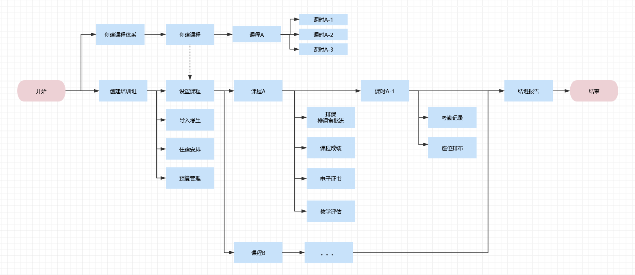

五、功能需求
本项目采用本地化内网部署，仅教师/管理员通过内网访问，学员端不接入系统。按用户终端划分为：内网PC管理端、可视化大屏入口两类。

（一）内网PC管理端
面向三级管理员、组织员、教员进行权限隔离，不同角色看到不同菜单，可选择开放全业务操作、待办工作台、审批、数据维护、报表导出等功能；设置教研教师专属工作台，支持备课、课件上传、查看学员评教结果、提交咨政材料。以下为内网PC管理端承载的各业务功能模块：

1. 教学管理

课程体系
围绕学院课程体系建设（如习近平外交思想课程体系），每个课程体系包含多个课程。

课程管理
可设置课程类型、培训目标、适用对象、教学领域、教学等级、课程状态、课时及重点课程标识等内容。其中授课领域与授课等级可用于创建培训班时对满足条件的教师进行筛选与选择，课程包含教案编辑维护功能。高级条件检索：支持课程名称模糊搜索、多维度组合筛选（可按课程类型、教学领域、教学等级、适用对象、课时范围、课程状态等条件组合检索），实现课程的快速精准定位。课程支持按理论、党性、政策、技能、案例教学等标签分类管理。

2. 培训管理

培训班管理
支持创建培训班次，需设定培训班对应课程（支持多个），信息包括名称，培训内容，培训对象，主办单位，承办/协助承办部门，培训时长，开始日期，结束日期。支持学员分班管控、分组研讨设置；学员报名信息由管理员统一录入或批量导入。
以下功能为某个班次的管理功能，包含培训考生，培训排课等。

培训考生
创建培训班后可创建或导入报名的考生数据。导入学员信息时如学员职级及部门发生变化需更新学员的基础信息。系统应支持数据自动更新机制，在确保数据安全与权限控制的前提下，实现相关基础信息（如人员职级变动、单位调整等）的自动覆盖学员信息完成更新，减少人工重复录入。

培训排课
在日历中创建课程表，创建该培训班对应课程的课程安排（输入课程起止时间、选定课程）后支持从可用的教师资源中选择空闲教师，支持从空闲教室中选择场地，将以上两类资源拖入创建的课程中后提交审批申请，最终审批通过后完成本堂课程的课程安排创建。
课程合并与资源优化：在新增、编排课程时，系统可自动检索并提示近期已安排的同类型课程，避免课程重复开设，提供提示机制（如同类课程近期已有等合并建议），通过智能排课优化减少教师和教室资源的浪费。

课程成绩
支持培训学员成绩导入系统，支持教员评价分数导入，对系统内所有涉及分数，新增分数高亮区分规则：高分数据自动标绿展示，低分数据自动标红展示，直观区分成绩层级。

电子证书
课程结课考核完成后，系统支持自动生成带电子签章的PDF电子证书；可自主选择证书页面是否展示学员照片，证书格式统一规范，支持批量生成与单独下载。

教学评估
评估实施与分析：支持导入第三方采集的评估问卷数据、采用大数据分析技术生成评估报告，可视化展示课程满意度、教师评分排名、学员能力提升曲线等。评估模版支持组织部门领导督导、教务巡课等多方评价；支持教师评学、学员综合鉴定；学员评教支持纸质评教结果录入；支持训后转化跟踪评估，培训结束后回访学员及派出单位，收集岗位实践成效反馈，形成培训-实践-反馈-课程优化闭环。
评分高亮显示：对学员评分和教员评分数据支持高亮显示功能，系统自动识别异常值（如偏离均值超过预设阈值的评分）、极端高分/低分并进行醒目颜色标记，支持自定义高亮阈值与颜色规则，便于教务人员快速关注重点评估数据。

住宿安排
对于住宿类班次，可自主安排学员的住宿信息，住宿人员，住宿天数等信息

预算管理
支持录入培训相关预算数据，支持培训班次预算维护，可实时查看、导出班次结算情况。支持师资费管理、用车管理、宿舍管理、食堂管理等预算类型。支持上传票据、合同、凭证、签收单等后勤相关文件，文件需与对应培训班次绑定关联，便于财务审计与事后备查。

结班报告
系统支持自动生成标准化（含培训小结、课程安排、学员名单、综合教学评估、教员评价等）PDF结班报告，无需人工手动整理；名单排序按照礼宾顺序自动排列。

导出数据
支撑组织部门等上级单位通过导出培训档案的方式查询数据。

考勤管理
通过考勤设备自动上传考生考勤数据，可综合管理考生考勤数据，可自行添加请假信息，导出考勤数据表。

训后跟踪
训后成效跟踪数据归集（记录训后回访、派出单位岗位实践反馈信息）。

课时管理

考勤记录
排课后的课程可通过日历进入管理界面，其中包含课程学员考勤记录功能，标记参训人员签到状态（未到，已到）。

座位排布
课程座位排布管理：支持按学员职级一键动态生成教室座位排布，规则按照职级从高到低、座位从中间道两侧，从前到后。支持手动拖拽调整座位，与桌签打印功能联动，满足不同规格培训的座位安排需求。

3. 资源管理模块

教案库
提供标准化教案模板，支持教员在线编辑、上传与修改。

教材库
可管理院内相关教材数据，包含教材名称、作者、出版社、适用课程、教材文件等信息，教材可与课程绑定。

案例库
可管理院内相关案例数据，支持各类材料检索、收藏与课程引用，可上传原创案例。

自他资源库
支持线上培训资源、兄弟干院信息等教学资源管理。

标签管理
对各资源库（教材库、案例库、教案库、师资库等）中的资源支持自定义标签化管理，标签可跨库共享，实现资源的智能联想推荐与多维度分类检索，便于跨库资源关联与快速定位。

4. 教务组织

教学计划管理
支持按年度查看学院计划、教学计划、学年课表生成与维护。支持月度教学工作调度、教学方案编制、集体备课申请、合班授课调配、现场教学点资源调配，支持生成全院大课表；支持培训需求管理（训前需求调研）。

教务数据管理
预算管理：支持培训台账及支持查看所有培训班预算数据，并按格式进行导出。
带班情况统计：可实现培训班内精准统计工作量。
师资授课等教务台账管理：支持各类培训班次总览（在办班次、筹备班次、结业班次统计）、学情统计（学时完成、考勤情况、教学评估质量汇总）、师资及教室资源使用情况统计分析、培训质量预警、资源瓶颈预警、调训应训尽训缺口分析。

多维度报表生成
自动生成教务统计（考勤率、结业率）、教学统计（课程满意度、师资评分）、学员统计（参训记录、成绩分布）、成果统计（转化案例、课程教案、课件数）等报表，培训班次实施情况汇总表（月）

数据导出与集成
支持报表、档案等数据按规范格式导出，可以适当方式与部人事业务系统、OA系统、党校系统等第三方数据对接，实现数据互通共享。

结算报告模板管理
支持结算报告按固定模板格式导出，导出格式支持Word、PDF、Excel等多种文件类型。

5. 教员库

师资库：记录师资基本信息，包含教员姓名，教员来源、所在单位、职务、联系电话，教学领域、教学等级、研究方向、历史授课课程(支持整合学员评价、教务督导评价)、教学成果、个人简介、评价标签等内容。支持批量导入功能。其中评价标签可进行维护，如观点正确紧扣主题，内容丰富信息量大等。支持查看师资综合评价报告，支持根据学员评教及巡课结果等形成师资授课质量档案。

6. 学员库
学员管理系统实现培训期间管理，功能包括信息维护、学员请假、考勤情况、参训档案（含学时、学分登记）、成绩数据、资质证书等查看及维护。支持录入和导入参训学员，以及管理学员基础信息。

个人信息综合查询：支持按姓名、身份证号、部门、参训年份等多维度检索对学员个人综合信息进行查询的功能，涵盖基本信息（姓名，人员类型（部机关、部属单位、驻外使领馆干部、党政军企外事干部、国外人员、其他），部门，职级信息，身份证号）、培训经历（课程名称、培训时间、成绩数据、教学评价、所获证书、参训时所属部门，参训时职级）等完整培训档案，培训信息支持按时间进行筛选。学员相关信息由管理员统一维护，涵盖学籍信息、参训档案（含学时、学分）、成绩数据、资质证书、训后成效跟踪反馈等完整培训档案。

7. 教室管理

教学点管理
基础数据的自定义维护。

教室管理
支持设置教室规格，规格按照行和列数量进行维护，支持接入人脸考勤设备，与门禁系统打通，实现考勤打卡与门禁联动；

8. 审批管理模块
系统支持排课申请单审批机制。所有教室及教师占用操作均需提交审批申请，待管理人员审核通过后，方可正式生效并锁定对应资源。支撑开结班、调停课、请假、结业、评估等全流程审批留痕。
预约审批流程：明确三级管理员与二级审批员的关系——三级管理员（办训人员）提交教室预约申请后，须由二级审批员（处领导）进行审核批准；一级管理员（院领导）可根据全院统筹需要对已完成预约进行宏观调整。审批员支持更换用户，审批流程各环节状态实时可查，审批记录留存备查。
审批流程支持主动撤销，支持审批后作废，撤销及作废后对应教师及教师资源将解除锁定。
排课申请单状态流转图：
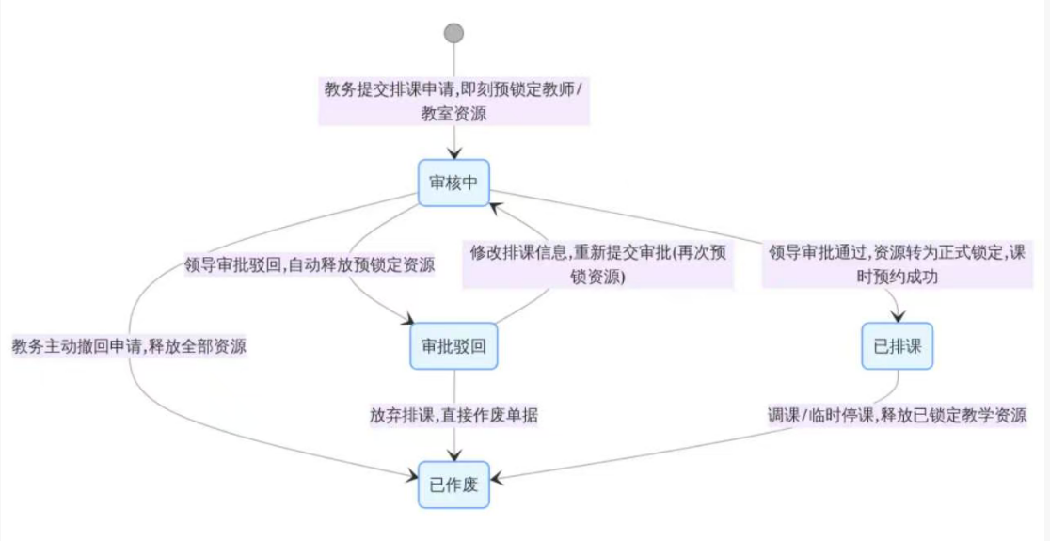
审核中：教务提交排课申请,即刻预锁定教师/教室资源
审核中 --> 审批驳回: 领导审批驳回,自动释放预锁定资源
审核中 --> 已排课: 领导审批通过,资源转为正式锁定,课时预约成功
审核中 --> 已作废: 教务主动撤回申请,释放全部资源
审批驳回 --> 审核中: 修改排课信息,重新提交审批(再次预锁资源)
审批驳回 --> 已作废: 放弃排课,直接作废单据
已排课 --> 已作废: 调课/临时停课,释放已锁定教学资源

状态1：审核中（系统初始状态）
触发时机：教务填写完单课时排课信息，点击【提交审批】，直接进入该状态，同步立即预锁定教师+教室资源
资源状态：教师、教室预锁定，全局不可复用，彻底解决空档期资源被抢问题
可执行操作：①教务主动撤回申请 ②审批人通过 ③审批人驳回

状态2：审批驳回
触发时机：上级领导审核不通过（原因：班次冲突、师资不合适等）
资源状态：自动释放全部预锁定资源，教师、教室立刻恢复空闲
可执行操作：①教务修改排课信息，重新提交审批 ②直接放弃本次排课，单据作废

状态3：已排课（预约成功）
触发时机：上级领导审核通过
资源状态：预锁定升级为正式锁定，资源不可被任何其他班次调用
业务结果：本节课时正式生效，自动同步至班级课表、教师课表、教室占用表
可执行操作：①调课（重新发起排课申请，旧单据作废）②停课（取消本节课，释放资源）

状态4：已作废
触发时机：4类场景都会进入作废状态
a.审核中：教务主动撤回排课申请
b.审批驳回：教务放弃修改，直接删除排课单
c.已排课：后续发起调课，原课时单据作废
d.已排课：临时停课，取消本次上课安排
资源状态：全额释放锁定资源，师资教室恢复空闲
业务作用：所有作废单据留存日志，方便后续教务溯源、台账核对

9. 组织管理

组织架构管理
支持学院各部门等组织架构的创建、修改等操作。

账户管理
支持对系统账户进行维护管理。

用户权限管理
预设院领导、处领导、组织员，系统设置多级管理员权限，支持自定义角色与权限配置，支持RBAC角色权限管控、数据权限隔离、会话鉴权。
权限级别说明：
一级管理员：为院领导负责统筹系统全局管理，可查看、授权全院所有数据并进行相关权限配置。
二级管理员：为处领导，负责分管本部门或指定培训项目的管理工作（如发布本部门的培训项目、本部门课程排课、维护本部门师资信息等），并对三级管理员操作进行监督。
三级管理员：执行日常具体业务操作（如录入/维护本部门培训数据、录入师资基础信息等）。实现带班老师对课程安排、评价管理、学员信息维护、学员请假、桌签打印等处理和管理。

数据权限管理
针对培训班次的相关数据查看不设限，但修改对应排课信息等须有培训班管理员操作，其他人员不可操作。
创建培训班次的用户默认为该班次的管理员，同时可将其他管理员同时设置为该班次管理员。
课程、资源库，教员，学员库等数据资源不限制访问及修改权限。

10. 基础设置

培训类别管理
支持二级培训分类，所有课程、培训班均需要归类至类别。（如党校班、政能班等）

课程分类管理
基础数据的自定义维护。

系统日志管理
自动记录用户登录、核心操作（如创建培训班，删除培训班）等日志，支持日志查询、导出，支持行为追溯、异常监控，满足等保要求。

工作台
- 设置教研教师专属工作台，支持备课、课件上传、查看学员评教结果、提交咨政材料。

（二）可视化大屏
- 展示培训总体数据、学情数据、资源使用数据，支持数据下钻分析，可选择不同时间段、不同班次类型。
- 支持展示各类培训班次总览（在办班次、筹备班次、结业班次统计）、学情统计（学时完成、考勤情况、教学评估质量汇总）、师资及教室资源使用情况等教务决策分析数据，以及培训质量预警、资源瓶颈预警、调训应训尽训缺口分析等预警信息。

六、技术要求

系统应采用主流、成熟的技术架构，保证系统的稳定性、安全性和扩展性；
系统应支持内网部署及与部人事业务系统的数据对接；
系统应具备完善的权限管理和日志审计功能；
系统应兼顾外交培训的专业性、保密性特点，具备相应的安全保密措施；
系统界面应简洁友好，操作便捷，易于上手；
系统应支持大数据分析和可视化展示功能；
系统应具备良好的兼容性和可扩展性，能够适应未来业务发展的需求。
系统应提供服务网关与消息总线能力，支持统一接口路由、限流管控、异步消息处理、跨模块数据交互；
系统应提供统一消息推送能力，支持站内信、短信通知（导出短信待发送通知），实现待办、变更、预警消息推送；
系统应提供报表可视化引擎，支持教务报表、数据统计、大屏图表渲染、文件导出；
系统应内置通用工具组件，包括数据字典、自动编码生成、定时任务、数据计算脱敏等；
本项目本期暂不涉及人工智能相关能力，后期可接入人工智能功能即可。

七、部署要求

本信息系统服务端设备及业务终端设备，将部署于中国外交培训学院五层与六层，布线示意图及相关部署要求如下：
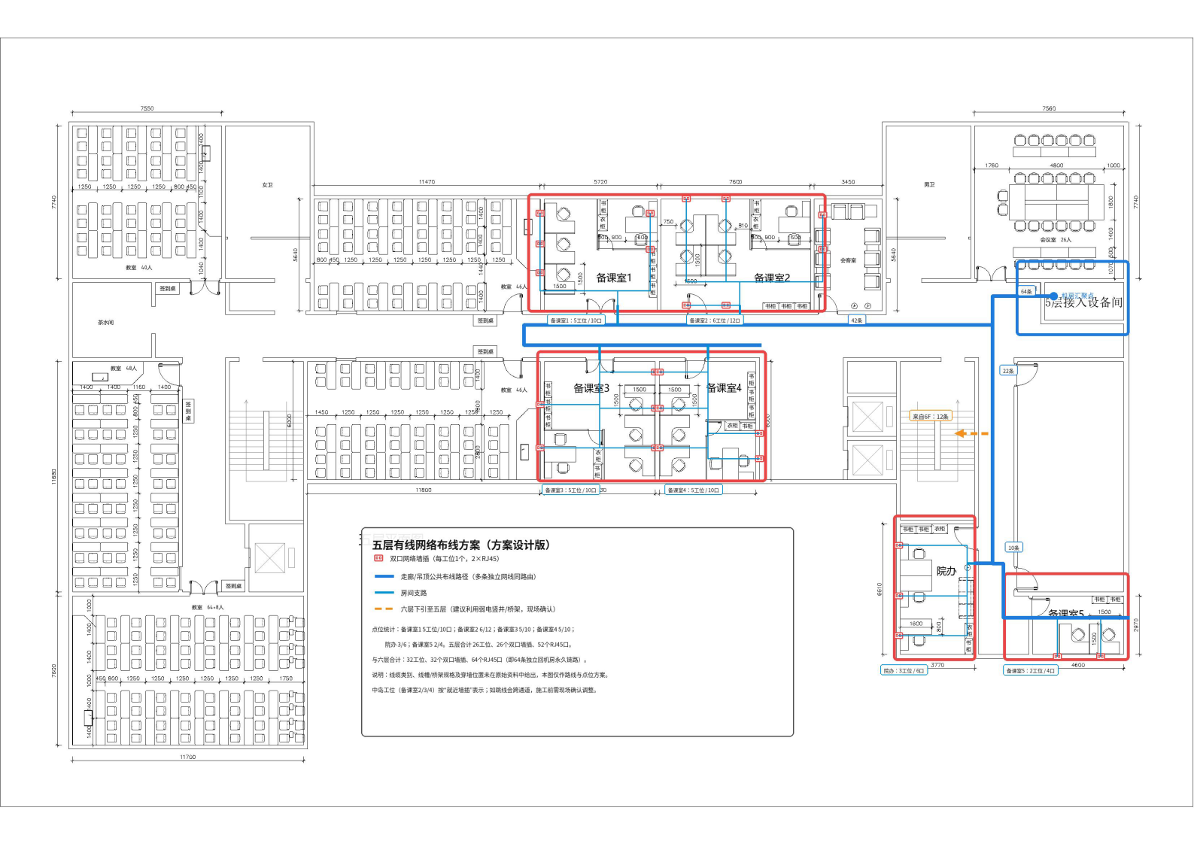
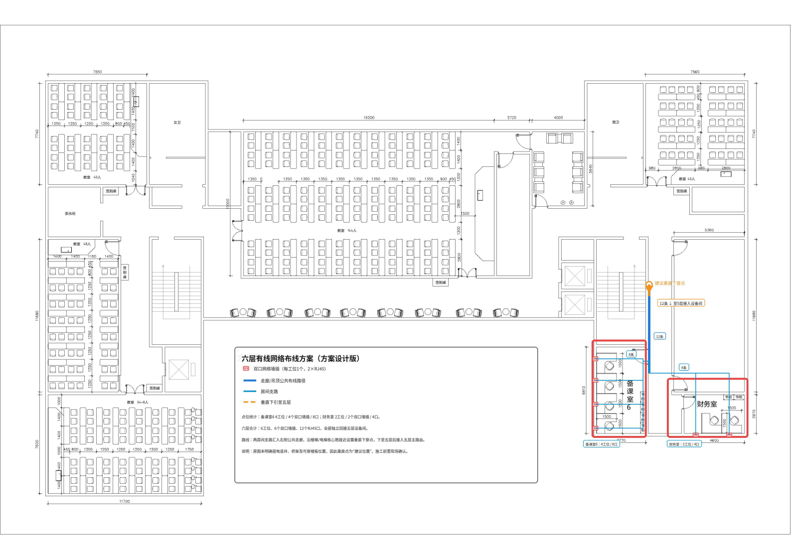
1. 部署范围：覆盖项目全部办公工位、业务操作工位、运维工位等所有需要接入本信息系统的终端点位，包含固定办公终端、专用业务终端等各类设备的网络接入点位。
2. 布线规范：所有工位终端采用标准化六类非屏蔽网线进行布线。
3. 施工要求：工位布线贴合现场办公布局规范，线缆沿墙面、踢脚线、专属走线槽规整铺设，做到布线整齐、固定牢固、隐蔽美观，杜绝线缆裸露、拉扯、弯折过度等问题。所有工位点位做好清晰标识，标注工位编号、点位用途、对应机房接入端口，便于后期点位排查、运维检修及设备扩容。
4. 硬件资源：服务器、存储设备、网络设备；
5. 基础软件：采用国产操作系统、国产中间件、国产化数据库运行环境；
6. 智能终端：仅配置人脸考勤设备，与门禁系统打通，实现考勤打卡与门禁联动；其他智能终端及物联网设备本期暂不考虑；
7. 网络环境：本项目采用本地化内网部署，支持政务内网隔离运行，落实涉密环境隔离与数据分级分类安全管控；
8. 运维支撑：采用主备集群高可用架构，具有设备监控、数据实时同步备份、故障容错能力。

八、其他要求

供应商应具备相关系统开发经验，特别是在干部培训或教育管理系统方面的成功案例；
供应商应提供详细的项目实施方案、进度计划和质量保证措施；
供应商应提供完善的售后服务和技术支持，包括系统维护、升级、培训等服务；
项目交付时应提供完整的技术文档和用户操作手册；
系统开发周期应符合采购方的时间要求。

